**实验五 类与对象**

**【实验目的与要求】**

1、掌握声明类的方法，类和类的成员的概念以及定义对象的方法。

2、初步掌握用类和对象编制基于对象的程序。

3、学习检查和调试基于对象的程序。

**【实验内容】**

1、有以下程序：

#include<iostream>

using namespace std；

class Time // 定义Time类

{

public： // 数据成员为公用的

int hour;

int minute;

int sec ;

};

int main()

{

Time tl; //定义t1为Time类对象

cin>>t1.hour; //输入设定的时间

cin>>t1.minute;

cin>>t1.sec;

cout<<t1.hourl<<”：”<<t1.minute<<”：”<<t1.sec<<endl ;

return 0;

}

改写程序，要求：

(1)将数据成员改为私有的；

(2)将输入和输出的功能改为由成员函数实现；

(3)在类体内定义成员函数。

然后编译和运行程序。请分析什么成员应指定为公用的?什么成员应指定为私有的? 什么函数最好放在类中定义? 什么函数最好在类外定义?

2、分别给出如下的3个文件：

(1)含类定义的头文件student.h，

//student.h (这是头文件，在此文件中进行类的声明)

class Student //类声明

{

public: //公用成员函数原型声明

void display();

private:

int num;

char name[20];

char sex;

};

(2)包含成员函数定义的源文件student.cpp

//student.cpp 在此文件中进行函数的定义

#include <iostream>

#include”student.h” //不要漏写此行，否则编译通不过

void Student::display() //在类外定义display类函数

{

cout<<”num：”<<num<<endl;

cout<<”name：”<<name<<endl;

cout<<”sex：”<<sex<<endl;

}

(3)包含主函数的源文件main.cpp。

为了组成一个完整的源程序，应当有包括主函数的源文件：

//main.cpp 主函数模块

#include <iostream> //将类声明头文件包含进来

#include “student.h”

int main()

{

Student stud; //定义对象

Student stud1(007,”tcg”,’m’);

stud.display(); //执行stud对象的display函数

return 0;

}

请完善该程序，在类中增加一个对数据成员赋初值的成员函数set_value。上机调试并运行。

3、需要求3个长方柱的体积，请编一个基于对象的程序。数据成员包括length(长)、width(宽)、height(高)。要求用成员函数实现以下功能：

(1)由键盘分别输入3个长方柱的长、宽、高；

(2)计算长方柱的体积；

(3)输出3个长方柱的体积。

请编程序，上机调试并运行。

4、建立一个对象数组，内放5个学生的（学号，成绩），设立一个函数max，用指向对象的指针作函数参数，在max函数中找出5个学生的最高成绩者，并输出其学号。

1. 设有一描述坐标点的类Point，其私有变量x和y代表一个点的(x,y)坐标值。请编写程序实现以下功能：利用构造函数传递参数，在定义对象时将x、y坐标值初始化为（60,80）；利用公有成员函数void setPoint(int i, int j)将坐标值修改为(60+i,80+j)；利用公有成员函数display()输出修改后的坐标值。主函数中通过定义对象，验证各个函数。

1.#include <iostream>

using namespace std;

class Time // 定义Time类

{

private: // 数据成员为公用的

int hour;

int minute;

int sec;

public:

void set_time() {

int h, m, s;

cin >> h >> m >> s;

hour = (h>=0&&h<24)?h:0;

minute = (m >= 0 && m < 60) ? m : 0;

sec = (s >= 0 && s < 60) ? s : 0;

}

void out_time() {

cout << hour << ":" << minute << ":" << sec << endl;

}

};

int main()

{

Time myclock;

myclock.set_time();

myclock.out_time();

return 0;

}

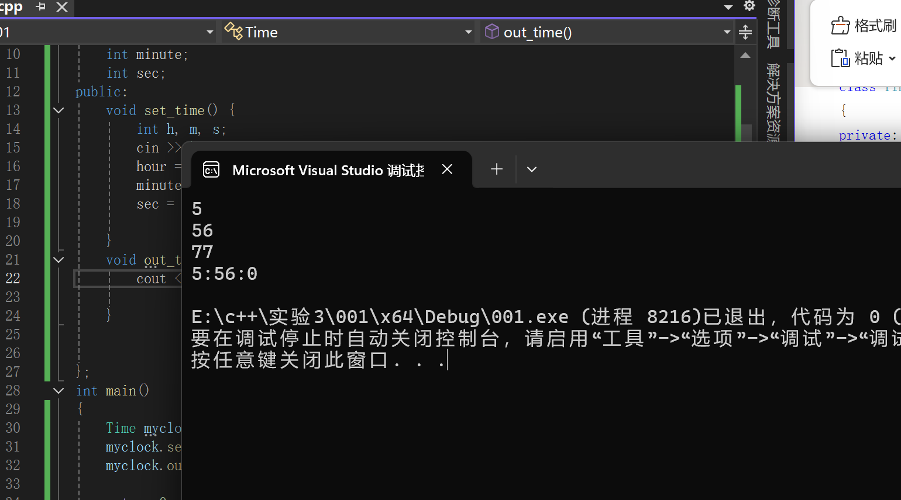

需要外界直接使用的成员公有，不能让外界直接使用的为私有，需要反复使用的放类外，需要实现某个类的功能的函数放类内

1. student.h

#include<iostream>

using namespace std;

class Student //类声明

{

public: //公用成员函数原型声明

void display();

void set_value() {

cout << "set name is:";

cin.getline(name, 20);

cout << "set sex is(m/f):";

cin >> sex;

cout << "set num is:";

cin >> num;

}

private:

int num;

char name[20];

char sex;

};

Student.cpp

#include <iostream>

#include"student.h" //不要漏写此行，否则编译通不过

using namespace std;

void Student::display() //在类外定义display类函数

{

cout << "num:" << num << endl;

cout << "name:" << name << endl;

cout << " sex:" << sex << endl;

}

main.cpp

#include <iostream>

#include"student.h"

using namespace std;

int main()

{

Student stud; //定义对象

stud.set_value();

stud.display(); //执行stud对象的display函数

return 0;

}

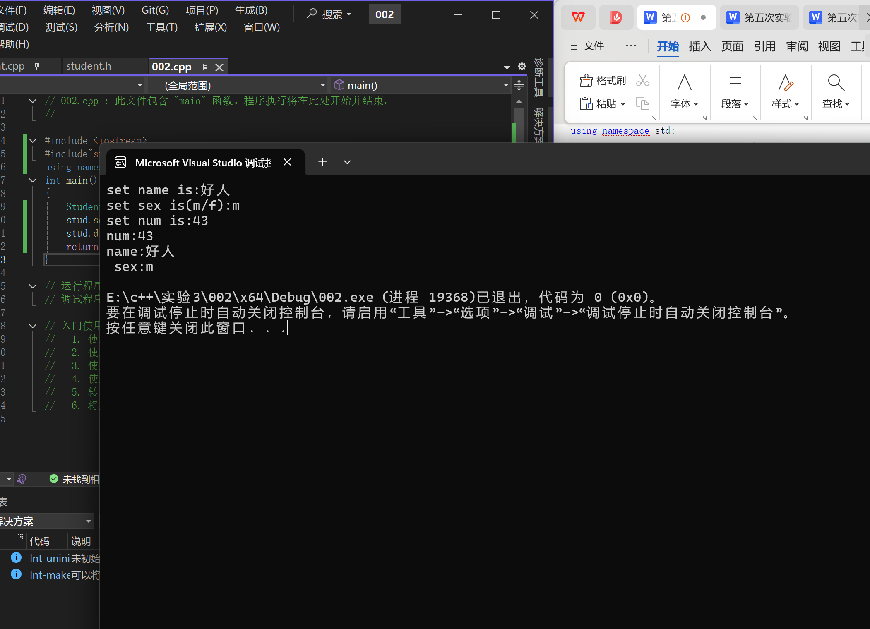

3.#include <iostream>

using namespace std;

class lwh {

private:

double l[3];

double w[3];

double h[3];

public:

void input_num() {

for (int i = 0; i < 3; i++) {

cout << "输入第"<<(i+1)<<"个长方体的长:";

cin >> l[i];

cout << "输入第" << (i + 1) << "个长方体的宽:";

cin >> w[i];

cout << "输入第" << (i + 1) << "个长方体的高:";

cin >> h[i];

}

}

void out_result() {

for (int i = 0; i < 3; i++) {

double V = (l[i] * w[i] * h[i]);

cout << "第" << (i + 1) << "个长方体的体积是：" << V << endl;

}

}

};

int main()

{

lwh set1;

set1.input_num();

set1.out_result();

}

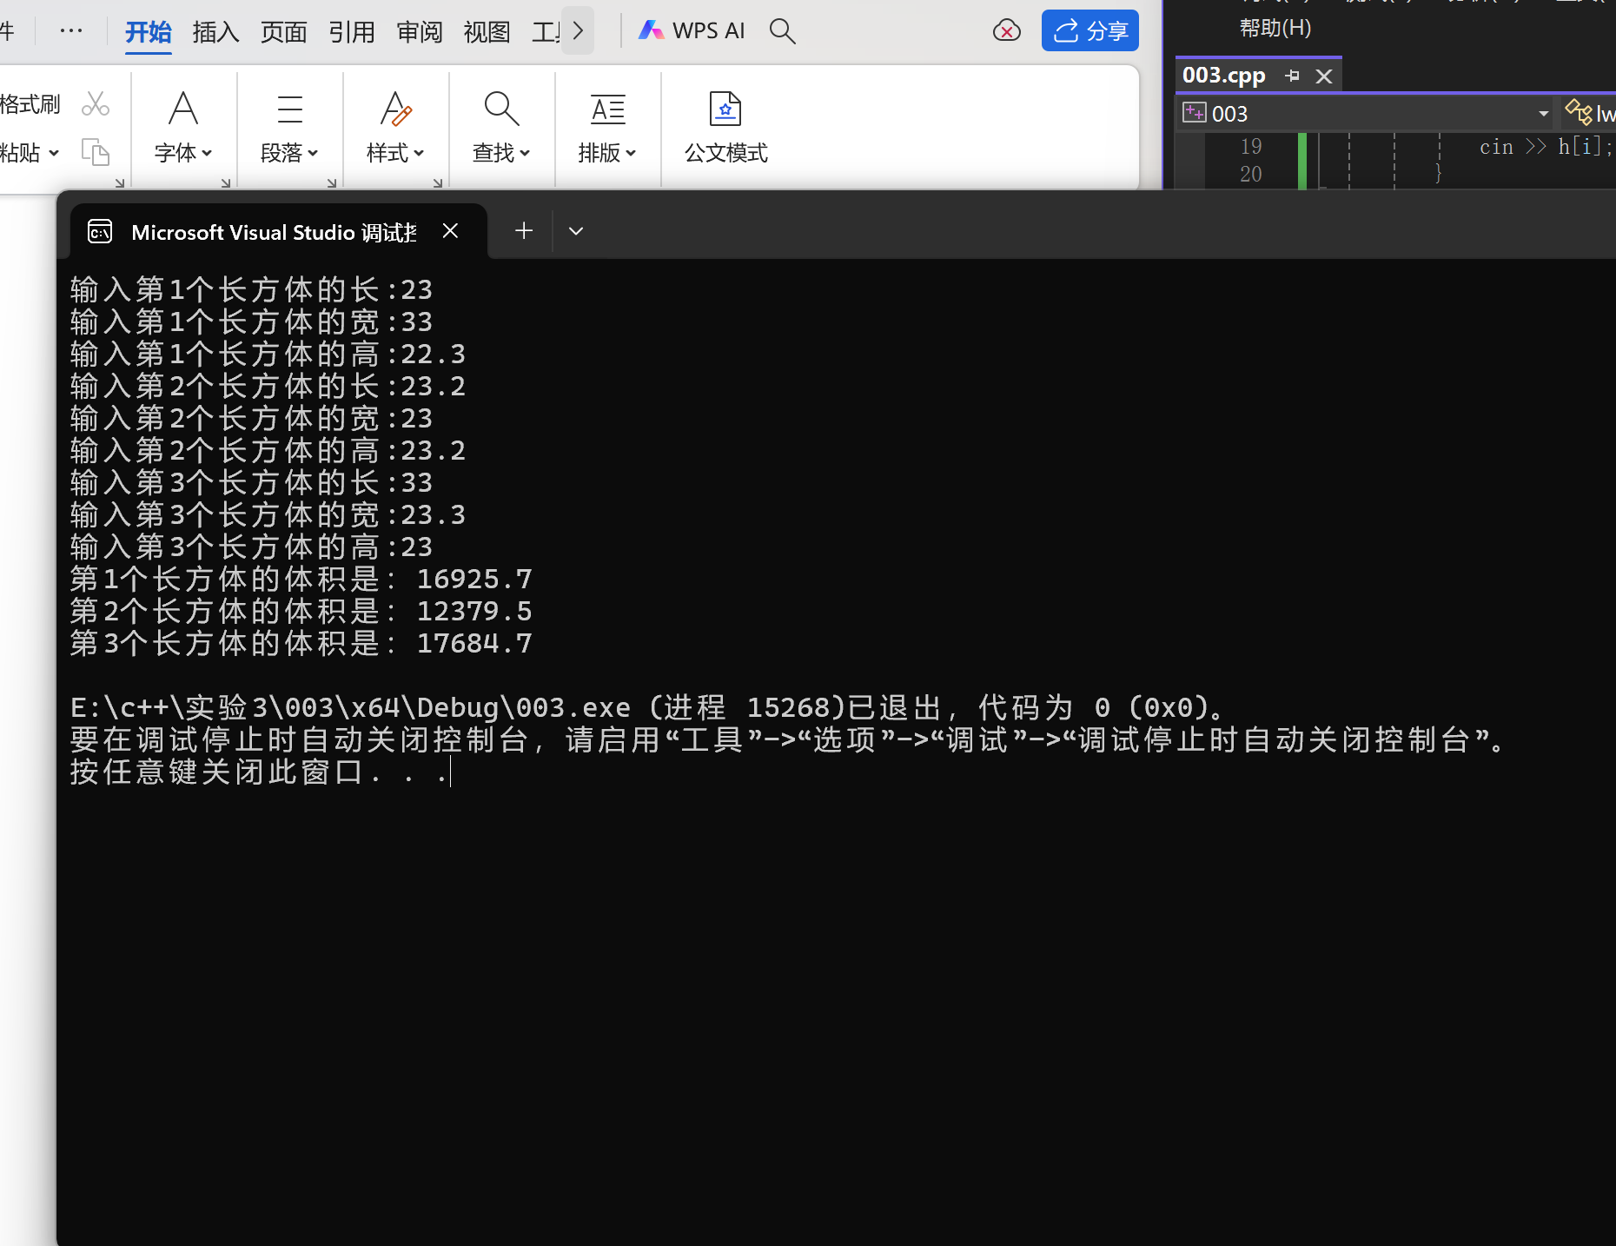

4.#include <iostream>

using namespace std;

class Student {

friend Student Max(Student* stuarr);

public:

Student(int a, int b) :id(a), mark(b) {};

void getInformation() {

cout << id << "号学生取得" << mark << "分的最高分" << endl;

}

private:

int id;

int mark;

};

Student Max(Student* stuarr) {

Student s_Max(0, -1);

for (int i = 0; i < 5; i++)

{

if (stuarr[i].mark > s_Max.mark)

{

s_Max.mark = stuarr[i].mark;

s_Max.id = stuarr[i].id;

}

}

return s_Max;

}

int main()

{

Student stuarr[5] = { //定义student类的数组

{1,20},{2,40},{3,23},{4,100},{5,96}

};

Student s_max = Max(stuarr);

s_max.getInformation();

return 0;

}

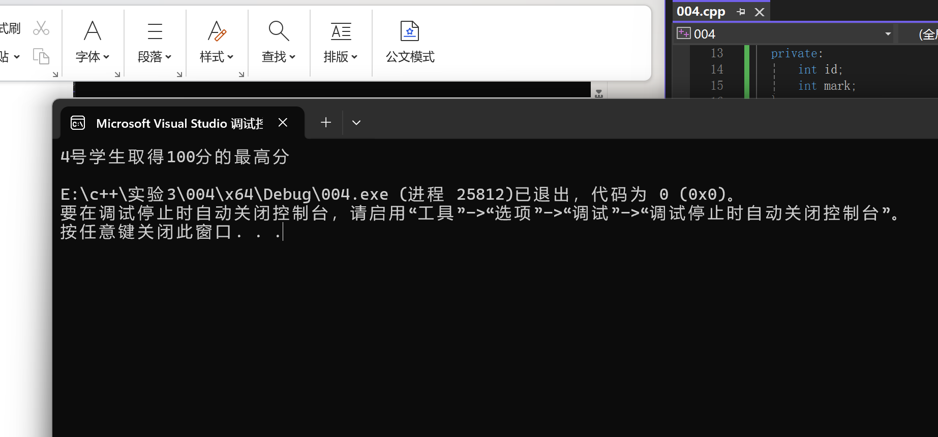

5.#include <iostream>

using namespace std;

class Point {

private:

int x, y;

public:

Point(int X, int Y) {

x = X;

y = Y;

}

void setPoint(int i, int j) {

x += i;

y += j;

}

void display() {

cout << "(" << x << ',' << y << ')' << endl;

}

};

int main()

{

Point first(60,80);

first.setPoint(3, 4);

first.display();

}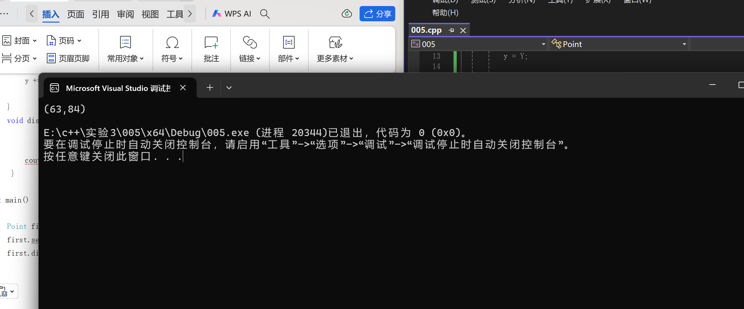

**【实验过程中遇到的问题与解决方法】**

1. **对类的构造函数的使用有点生疏，自己写的代码有问题；但在观看正确的代码后就明白了；**
2. **对函数参数为指向类的指针又点不会，只能后面慢慢练习了**

**体会**

**学c++要网上找课上，多积累经验**